Елизаветов Г.А.
ООО «Агентство КАПИТАН», г. Москва
1cp@1cp.ru
Онлайн-заявки и другие новые функциональные возможности линейки «1С:Плановое питание»
Elizavetov G.A.
LLC CAPTAIN agency, Moscow
Online requests and other new functionality of 1C:Planned Meals
Аннотация
Функциональные возможности линейки программ «1С:Плановое питание» дополнены средствами подачи онлайн-заявок на питание, ведения учета продуктов по видам движения средств и номенклатуре поставщика. Средства быстрого обмена с «1С:Бухгалтерией» дополнены подключением по http. Для обмена с Федеральным мониторингом питания реализован «Абонентский пункт» для «1С:Школьное питание» и «1С:Комбинат планового питания».
Abstract
Functionality of the 1C:Planned Meals software product suite has been supplemented with several new features, such as submitting online requests for meals, keeping records of products by cash flow types and supplier product lists. In the module for quick data exchange with 1C:Accounting, HTTP connection option was added. Subscription Point workplace has been implemented for data exchange with the Federal Meal Monitoring System.

Ключевые слова: 1С, школьный, плановый, питание

Keywords: 1C, school meal system, planned meals

Линейка компьютерных программ «1С:Плановое питание» [1] представляет собой комплекс решений, поставляемых фирмой «1С» для пищеблоков образовательных организаций, здравоохранения, учреждений органов социальной защиты и других организаторов коллективного социального питания. В нее входят: «1С:Дошкольное питание», «1С:Школьное питание», «1С:Школьный буфет», «1С:Комбинат планового питания», «1С:Медицина. Диетическое питание», а также комплексное региональное решение «1С:Плановое питание КОРП». Функциональные возможности этих программ по учёту продуктов, калькуляции, диетологическому учёту периодически пополняются, обеспечивая более полный охват задач управления питанием.
Одним из наглядных примеров развития базовых функций учета численности питающихся является усовершенствование средств подачи заявок на питание. Такие заявки подаются в пищеблок школы или комбинат питания ответственными по питанию школ (или дошкольных организаций), регистрируются в информационной базе, а затем используются при калькуляции. Примерный вид документа «Заявка на питание» приведен на иллюстрации ниже.
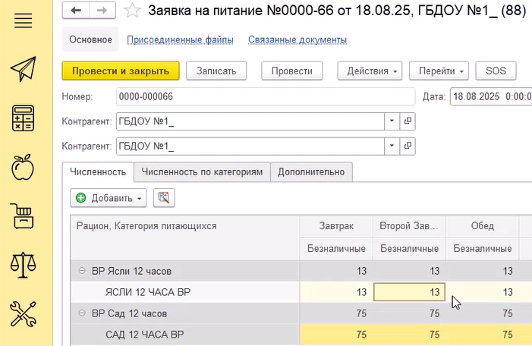
Рис. 1. Вид документа «Заявка на питание»
Традиционно такие заявки подаются по телефону, иногда на бланке. С таким «ручным режимом» связаны следующие проблемы:
- Малая пропускная способность узкого канала связи по приему заявок: непросто дозвониться по телефону приема заявок, а увеличение числа принимающих заявки экономически необоснованно.
- Несоблюдение временного режима (поздняя подача), отсутствие документирования.
- Трудозатраты на подачу информации, ввод данных.
В результате принципиально важные для логистических расчетов исходные данные могут запаздывать или вовсе не попадать в систему.
Для решения данной проблемы было разработано дополнение, обеспечивающее подачу заявки через интернет с активной html-страницы, взаимодействующей с информационной базой 1С через http-сервисы [2, 3] для формирования бланка заявки и приема введенных данных. Примерный вид такой страницы приведен ниже.
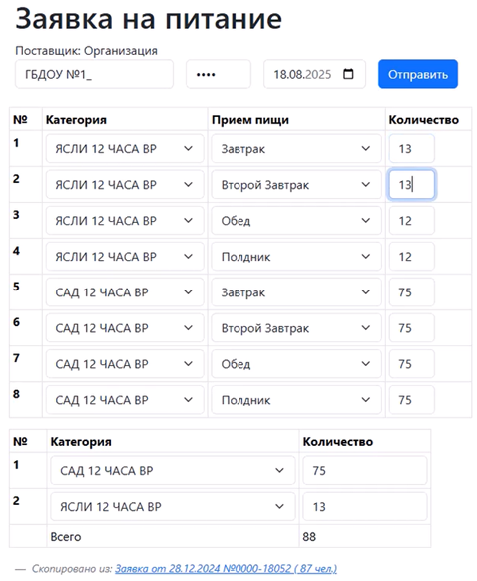
Рис. 2. Вид html-страницы онлайн-заявки на питание
Html-страница заявки формируется самой информационной базой 1С с учетом особенностей конкретного предприятия питания, состава категорий питающихся, обслуживаемых приемов пищи. При начальном отображении таблица заполняется имеющимися в информационной базе сведениями о численности питающихся, поэтому ответственному по питанию школы требуется ввести только изменения по сравнению с предыдущей датой. При входе в онлайн-заявку выполняется авторизация по коду и паролю.
Настройка состава абонентов системы, вводящих онлайн-заявки, выполняется в информационной базе (где ведется учет питания) в обработке «Менеджер электронных заявок». Здесь же указываются параметры авторизации, настраивается граница по времени для приема заявок и отображаются уже полученные заявки. Интерфейс онлайн-заявки выполнен в лаконичном деловом стиле, является адаптивным (используется Bootstrap [4]), что обеспечивает работу как с настольного компьютера, так и со смартфона.
Новые возможности учёта продуктов
В релизах калькуляционных программных продуктов линейки «1С:Плановое питание» также включены новые возможности:
- Ведение остатков номенклатуры в различных разрезах:
- Продукт.
- Продукт + Вид движения средств (источник финансирования).
- Продукт + Номенклатура контрагента.
- Продукт + Вид движения средств + Номенклатура контрагента.
- Учет продуктов по партиям включает и Вид движения средств, и Номенклатуру контрагента.
- Расчет себестоимости продукта можно вести:
- В целом по организации (аналогично основному режиму «Бухгалтерии государственного учреждения», версия 2).
- В разрезе складов (в «Бухгалтерии государственного учреждения» количественный учет на счете 105, субконто «ЦМО»).
- В разрезе партий, когда каждый документ прихода образует новую партию.
- В разрезе номенклатуры контрагента.
Описанные возможности настраиваются в справочнике «Организации».
Понятие «Вид движения средств» включает в себя комплекс настроек бухгалтерского учета (КПС, КФО, ИФО), что делает более ясной текущую работу кладовщика пищеблока по учету накладных на продукты.
Быстрый обмен с «1С:Бухгалтерией» через http-сервис
Применявшийся ранее (в дополнение к синхронизации средствами «1С:Библиотеки стандартных подсистем» [5]) обмен через COM-соединение дополнен возможностью передачи данных через http-сервис с сохранением функциональных возможностей (визуализация, быстрое сопоставление, немедленная отправка документов). Теперь это средство можно применять не только в Windows, а в любом случае, когда информационная база бухгалтерии может быть опубликована на интернет-сервере (в интернете или в локальной интрасети).
Средства быстрого обмена обеспечивают более комфортный (по сравнению с синхронизацией) визуальный режим настройки обмена и выполнение самих операций передачи данных, явно отображая сопоставление номенклатуры, складов и др. справочников, статус передачи документов (приходных, расходных, калькуляции).
Передача данных в Федеральный мониторинг
В связи с общей для пищеблоков школ обязанностью публикации меню для системы Федерального центра мониторинга питания обучающихся (ФЦМПО) [5, 6] для «1С:Школьное питание» [8] был разработан «Абонентский пункт системы «Федеральный мониторинг питания», обеспечивающий автоматическую передачу данных от пищеблока школы в федеральную систему меню фактического питания, типового меню, календаря питания.
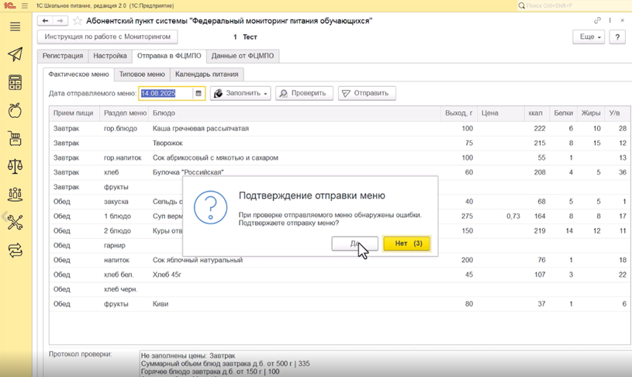
Рис. 3. Абонентский пункт федерального мониторинга в составе «1С:Школьное питание»
«Абонентский пункт» также обеспечивает проверку данных перед отправкой, получение от ФЦМПО замечаний по меню.
Для «1С:Комбинат планового питания» для решения аналогичной задачи также разработан модуль, обеспечивающий передачу данных меню по всем обслуживаемым комбинатом школам.
Обмен данными выполняется через http-сервисы, предоставляемые ФЦМПО.

Литература
- «1С:Плановое питание». — URL: http://1cp.ru/, дата посещения: 01.12.2025.
- Архитектура платформы «1С:Предприятие». — URL: https://v8.1c.ru/platforma/, дата посещения: 01.12.2025.
- REST (Википедия). — URL: https://ru.wikipedia.org/wiki/REST, дата посещения: 01.12.2025.
- Bootstrap (фреймворк). — URL: https://ru.wikipedia.org/wiki/Bootstrap_(фреймворк), дата посещения: 01.12.2025.
- Библиотека стандартных подсистем 3.1.5. Документация. — URL: https://its.1c.ru/db/bsp315doc, дата посещения: 01.12.2025.
- Федеральный центр мониторинга питания обучающихся. — URL: http://фцмпо.рф, дата посещения: 01.12.2025.
- Письмо Министерства просвещения РФ № ГД-1158/1 от 17.05.2021 «О размещении меню». — URL: https://rosobrcontrol.ru/documents/pisma/pismo-ministerstva-prosveshcheniya-rossiyskoy-federatsii-gd-1158-01-ot-17-05-2021/?ysclid=lpifo8crtd959187605, дата посещения: 01.12.2025.
- «1С:Школьное питание» — о решении. — URL: https://solutions.1c.ru/catalog/school-meal/features, дата посещения: 01.12.2025.

